萬巒國民小學100學年度下學期二年級班級共讀課程活動設計
活動名稱 |  | 小熊包力刷牙記 |  | 教學時間 | 2節課
教學對象 |  | 二年級 |  | 教學者 | 二年級團隊
教學目標 | 1.能了解刷牙的好處。  2.了解幫助朋友的方法。  3.會正確刷牙。 |  | 活動目標 | 1.能專心的聽故事。  2.能用故事內容引起學生的認知。  3.能舉手發言。  4.能正確說出自己的想法。  5.會正確使用刷牙的步驟。
活動內容及過程 |  |  |  | 教學  時間 |  | 教學  資源 | 教學  評量
ㄧ、引起動機：想一想並說出刷牙的好處。  二、發展活動：  （一）導讀繪本。（請學生輪流唸）  （二）老師提問:  1. 故事裡的小熊包力最討厭的一件事是？  - 面對滿嘴的髒牙，包力的主意是？結果怎樣呢？  - 剛開始，包力看到嘴裡一顆牙也沒有了，他的反應是？  - 包力的朋友聽到包力沒有牙齒，野兔和狼的反應是？啄木鳥的反應是？  - 看到滿桌可口的食物，包力想一口一口慢慢咬，但是？  - 最後，故事的結局是？  （三）討論:  1.你覺得為什麼包力不喜歡刷牙？  2.想一想：如果包力是你的同學，他早上不刷牙來學校後，你會……？  3.如果包力是你的好朋友，你會想什麼辦法幫助他？  （四）一起來進行正確的刷牙活動。  （五）老師總結。 |  |  |  | 10’  10’  20’  20’  10’  10’ |  | 繪本  單槍投影機  牙刷  學習單 | 1.能說出故事內容。  2.能和組員團隊合作。  3.能幫助他人。  4.完成學習單。


二年級班級共讀學習單

◎書名：小熊包力刷牙記 ◎出版社：上人文化事業股份有限公司
◎作者、繪者： 思維特拉納.泰瑞娜 ◎閱讀者：二年級(姓名)
◎ 小熊包力最討厭的一件事是
◎ 面對滿嘴的髒牙：
包力的主意是
結果是怎樣呢？

◎ 剛開始，包力看到嘴裡一顆牙也沒有了，他的反應是
1
2
◎ 包力的朋友聽到包力沒有牙齒
野兔和狼的反應是
啄木鳥的反應是
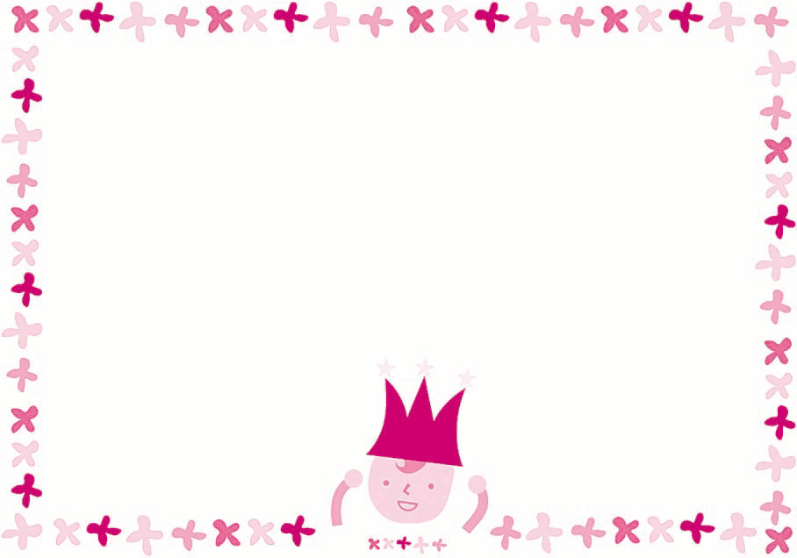
◎ 看到滿桌可口的食物，包力想一口一口慢慢咬，但是……
家長簽名：

完成章
，結果如何呢？

◎ 故事的結局是

